« Produits paysan Bio »
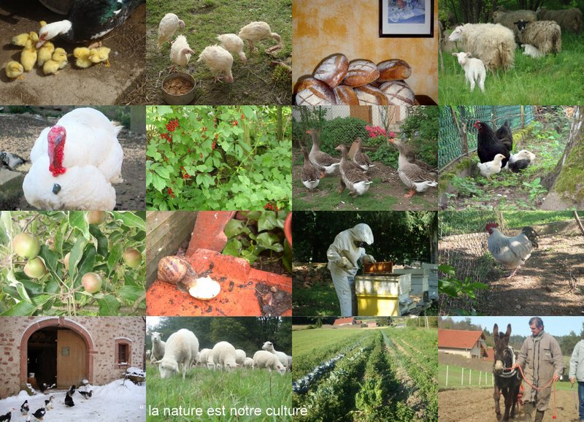
« Une saveur au bon goût du terroir où ils vivent »
Dans notre ferme traditionnelle de montagne nous produisons en agriculture biologique et avec des techniques agro écologiques : canard agneau dinde poule escargot lapin fruits et légumes

Servis en circuit court : Table d’hôte
Ferme auberge
Ferme de Découvertes
OU
En Charmotte sur réservation 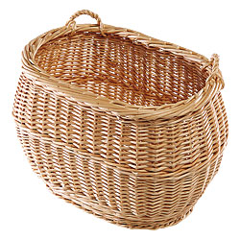
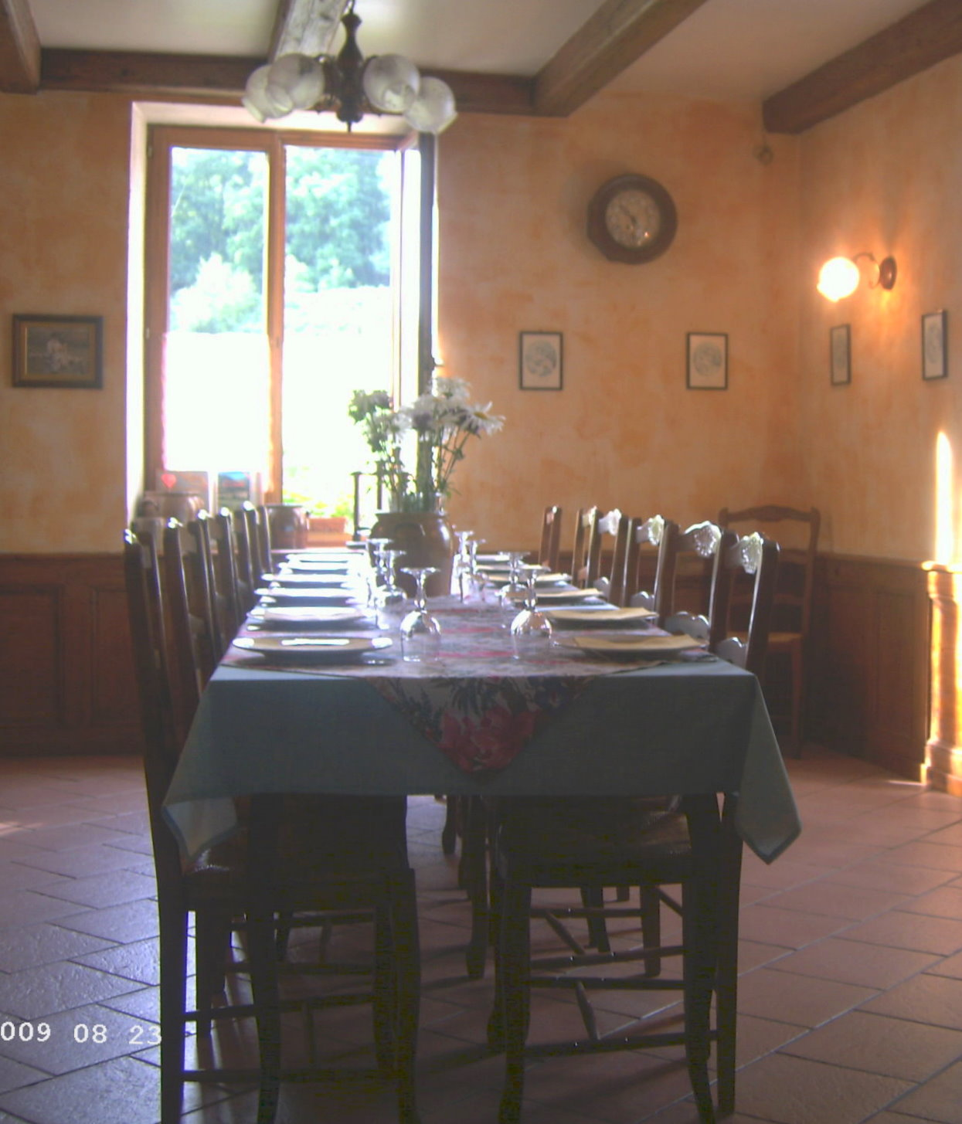

Ferme de la Charmotte -88430 Biffontaine Formulaire de contact

